TAREA DE RELIGIÓN 1° BÁSICO SEMANA 9 Y 10 DEL 25 AL 5 DE JUNIO
“EL AMOR EN LA FAMILIA”
Nombre:

Curso : Primeros Básicos Fecha: Semana 9 y 10 25 al 29 de mayo/ 01 al 05 junio
O.A. Comprender la importancia de compartir con los demás, a partir de la enseñanza de amor al prójimo.

Introducción

Te felicito por tu compromiso con tu aprendizaje. Has trabajado muy bien. Felicidades también a tu familia que te acompañó en tus tareas.

Como aprendiste, compartir es dividir algo y repartirlo a otras personas que lo necesiten. Ahora te dejo un desafío: dibuja y pinta según la frase que aparecen.

Yo tengo un pan y al ver que mi compañera no tiene, lo divido en dos y le doy una parte.

Mi familia recibió mucha comida y la compartirá con la vecina que no tiene.

SOLUCIONARIO

- En base al texto de la guía “Cinco panes y dos peces”. Lee las preguntas, con ayuda de tu familia, y encierra con un círculo la alternativa correcta:

- ¿Con cuántos panes y pescados alimento Jesús a más de 5000 personas?

- 5 panes y 2 pescados
- 256 panes y 578 pescados
- 25 panes y 46 pescados

- ¿Qué decía Jesús sobre cómo tratar a los demás?

- Traten a los demás de a cuerdo a su vestimenta o religión
- Traten a los demás como ustedes quieran que ellos los traten
- No importa el trato

- ¿Qué problema tenían los amigos de Jesús?

- No tenían animales para trasportarse
- Había demasiada comida y no sabían qué hacer con ella
- No tenían comida suficiente para tantas personas

- ¿Cómo solucionó Jesús el problema?

- Mando a comprar comida al pueblo
- Jesús tomo los panes y peces en sus manos, dio gracias a Dios, los multiplico y mando a repartirlos
- Solo repartió la comida a sus discípulos

- ¿Por qué es bueno compartir?

- Me acerco a mi prójimo
- Puedo demostrar amor y respeto por otros
- Ayudo a alguien que me necesita
- Todas las anteriores son correctas

- Aplicación.

- Muchas personas, como las representadas en las fotografías, dedican su vida a compartir siguiendo el ejemplo de Jesús. Escribe debajo de cada fotografía la palabra que corresponda. Utiliza las palabras del recuadro según corresponda.

Enseñan – Curan – Alimentan

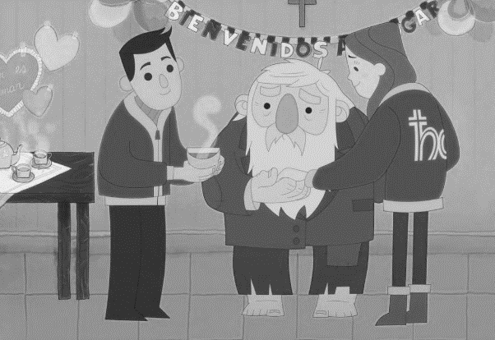
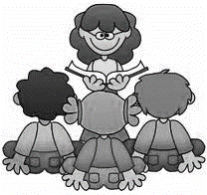
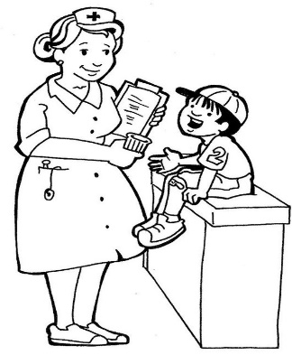
CURAN ENSEÑAN ALIMENTAN
__________ ____________ ____________

- Identifica y colorea las imágenes que representen el valor de compartir.

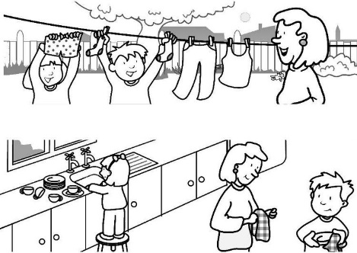COLOREAR |  | 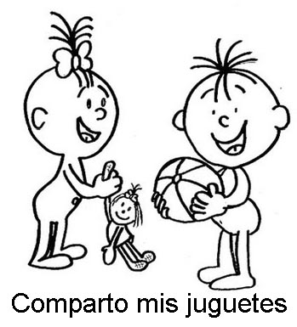  COLOREAR
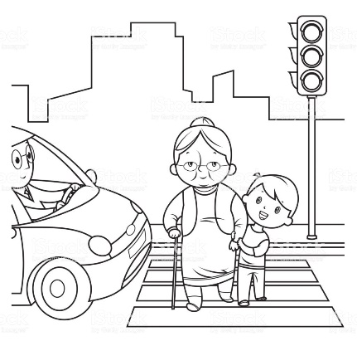  COLOREAR | 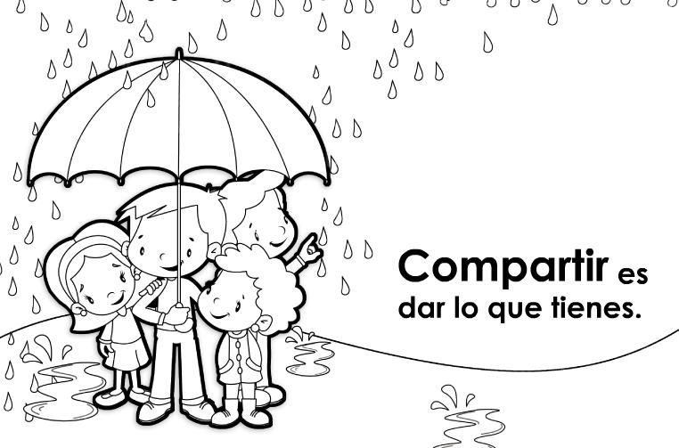  COLOREAR | COLOREAR

- Descubre un mensaje de Jesús escribiendo “A” en las casillas vacías.
A | L | E | G | R | Í | A

P | R | O | D | U | C | E
M | A | S

Q | U | E

R | E | C | I | B | I | R
D | A | R

